Министерство образования Республики Беларусь

Учреждение образования
БЕЛОРУССКИЙ ГОСУДАРСТВЕННЫЙ УНИВЕРСИТЕТ
ИНФОРМАТИКИ И РАДИОЭЛЕКТРОНИКИ

Факультет компьютерного проектирования

Кафедра проектирования информационно-компьютерных систем

Дисциплина: Технология разработки программного обеспечения

ПОЯСНИТЕЛЬНАЯ ЗАПИСКА
к курсовой работе на тему

РАЗРАБОТКА ПРОГРАММЫ ДЛЯ АВТОМАТИЗАЦИИ РАБОЧЕГО МЕСТА СОТРУДНИКА ЗООМАГАЗИНА

Студент:
гр. 213801 Бобков К.В.

Руководитель:
Василькова А.Н.

Минск 2023

СОДЕРЖАНИЕ

Введение ...........................................................................................................
- Требования к программе ...........................................................................
  - Исходные требования к курсовой работе................................................
  - Функциональные требования ...................................................................
  - Требования к программной реализации .................................................
- Конструирование программы ..................................................................
  - Разработка классов ....................................................................................
  - Выбор способа организации данных .......................................................
  - Разработка методов классов .....................................................................
- Разработка программы ..............................................................................
  - Описание класса Solution .........................................................................
  - Свойства класса Main ...............................................................................
  - Методы класса Solution ............................................................................
- Описание работы программы ..................................................................
  - Авторизация ...............................................................................................
  - Модуль администратора ...........................................................................
  - Модуль продавца ......................................................................................
  - Модуль работника склада ........................................................................
  - Исключительные ситуации ......................................................................
Приложение А (обязательное) Листинг кода с комментариями.................

ВВЕДЕНИЕ

Целью разработки курсовой работы «…» является… Пояснительная записка состоит из четырех разделов.
В первом разделе «» будет описано…
2
3
4
В графической части будут представлены следующие диаграммы: диаграмма классов, диаграмма вариантов использования, диаграмма деятельности.

1 ТРЕБОВАНИЯ К ПРОГРАММЕ

Зоомагазин осуществляет продажу товара с указанием: названия, цены, количества товара, описание.
В процессе реализации курсовой работы необходимо реализовать функциональную возможность продажи товара в требуемом количестве (при этом количество оставшегося товара для продажи обновляется). Реализовать авторизацию для входа в систему, функционал администратора, функционал продавца и функционал работника склада.

1.1 Исходные требования к курсовой работе

- Язык программирования C#.
- Среда разработки Microsoft Visual Studio Community Edition версии 2019 и выше.
- Вид приложения – GUI.
- Парадигма программирования – объектно-ориентированная.
- Способ организации данных – классы.
- Способ хранения данных – файлы.
- Каждая логически завершенная задача программы должна быть реализована в виде объектов определённого класса.
- К защите курсовой работы предоставляются: GUI приложение и пояснительная записка.
- Текст пояснительной записки оформляется в соответствии со стандартом предприятия «СТП 01–2017».

1.2 Функциональные требования к курсовой работе

В начале программы осуществляется чтение информации из файлов Users.xml и Products.xml, далее все операции с данными производятся посредством манипуляции объектами. Во время работы программы все изменения касающиеся объектов классов User и Product сразу заносятся в файлы.
Первым этапом работы программы является авторизация – предоставление прав доступа. В рамках данного этапа необходимо считать данные из файла, содержащего учетные записи пользователей следующего вида:
  - login;
  - password;
После ввода пользователем своих персональных данных (логина и пароля) и сверки с данными, находящимися в файле учетных записей, необходимо предусмотреть возможность входа в качестве администратора (Accesses= ADMIN), продавца (Accesses= SELLER) или работника склада (Accesses= STORECEEPER),
Регистрация новых аккаунтов осуществляется администратором путем ввода имя, фамилии, права доступа, логина и пароля. Желаемый логин и пароль администратор получает из заполненной новым сотрудником анкеты, которую он заполнил во время подписания договора. Вторым этапом работы программы является собственно работа с данными, которая становится доступной только после прохождения авторизации. Данные товаров хранятся в файле Products.xml.
Для работы с данными должны быть предусмотрены три функциональных модуля: модуль администратора, модуль продавца и модуль работника склада.
Модуль администратора включает следующие подмодули (с указанием функциональных возможностей):
- Работа с учетными записями:
– просмотр всех учетных записей;
– удаление учётной записи.
- Изменение самой программы.

Модуль продавца включает подмодуль работы с данными со следующими функциональными возможностями:
- Сканирование покупаемого товара;
- Формирование запроса на удаление покупаемого товара из массива товаров;

Модуль работника склада включает подмодуль работы с данными со следующими функциональными возможностями:
- Сканирование нового товара;
- Формирование запроса на пополнение нового товара в массив товаров;

Для реализации перечисленных модулей/подмодулей необходимо создавать меню с соответствующими пунктами.
Предусмотреть:
- Обработку исключительных ситуаций:
  - введенные пользователем данные не соответствуют формату поля (символы в числовом поле и т.д.);
  - файла с данными для чтения не существует;
  - пользователь с таким именем уже существует;
  - ничего не найдено по результатам поиска;
  - номер удаляемой записи, выбор действия, номер редактирования записи и т.д. выходит за пределы массива.
  - введенные данные пользователем нелогичны (отрицательная цена, несуществующий возраст и т.д.);
- Возможность возврата назад (навигация);
- Обратная связь с пользователем, вывод сообщения об успешности удаления/добавления/редактирования записи.

1.3 Требования к программной реализации

- Все классы и объекты должны иметь осмысленные имена в рамках тематики варианта к курсовой работе. Объектам и классам рекомендуется присваивать имена, согласно Java Code Convention.
- Имена методов должны быть осмысленными и строится по принципу «глагол + существительное». Если функция выполняет какую-либо проверку и возвращает результат типа bool, то ее название должно начинаться с глагола is (например, isFileExist, isUnicLogin).
- Не допускается использование оператора прерывания goto.
- Код не должен содержать неименованных числовых констант (так называемых «магических» чисел), неименованных строковых констант (например, имен файлов и др.). Подобного рода информацию следует выносить в глобальные переменные с атрибутом const. По правилам хорошего стиля программирования тексты всех информационных сообщений, выводимых пользователю в ответ на его действия, также оформляются как константы.
- Код необходимо комментировать (как минимум в части нетривиальной логики).
- Код не должен дублироваться – для этого существуют методы и функции.
- Один метод решает только одну задачу (например, не допускается в одном методе считывать данные из файла и выводить их на экран – это два разных метода). При этом внутри метода возможен вызов других методов.
- Следует избегать длинных функций и глубокой вложенности: текст метода должен умещаться на один экран, а вложенность блоков и операторов должна быть не более трёх.
- Следует избегать длинных методов: текст метода должен умещаться на один экран (размер текста не должен превышать 25-50 строк).
- Минимизировать область видимости объекта, сделав его как можно более локальным.

2 КОНСТРУИРОВАНИЕ ПРОГРАММЫ

Реализация программы будет осуществляться на языке C# в IDE среде Microsoft Visual Studio Community Edition версии 2022. Программа будет компилироваться и использоваться в операционных системах семейства Microsoft Windows версии 7 и выше.

2.1 Разработка структуры программы

Согласно требованиям к программе, необходимо наличие исполняемой программы, которая работает с файлом пользователей Users и файлом товаров Products. Следовательно, с точки зрения верхней архитектуры программы, можно выделить два основных модуля: модуль работы с массивом файлом продуктов Products, модуль работы с массивом учетных записей Users.
Метод авторизации пользователя заключается в проверке существования в файле учетных записей введённого логина и соответствующего ему пароля, а также наличие доступа для данной учетной записи. Также авторизация пользователя подразумевает получение его роли из файла и предоставление ему соответствующего функционала (функционала пользователя или функционала администратора).
После успешной авторизации пользователя создаётся пользовательская сессия с соответствующими привилегиями, согласно роли пользователя. Сессия администратора имеет доступ к модулю управления файлом Users. Сессия продавца, как и работника на складе, в свою очередь, имеет доступ только к модулю управления файлом Products.

2.2 Выбор способа организации данных

Для представления в программе объекта аккаунтов создаётся класс User, содержащий Login, Password, Access, Name и surname.
– Login - персональное имя для входа в программу.
– Password – персональный пароль для входа в программу.
– Role - роль аккаунта. В зависимости от роли выбирается ,
– Name – имя пользователя,
– Surname – фамилия пользователя
определенный функционал для данного пользователя:
1) «ADMIN» - имеет доступ только к модулю управления файлом Users;
2) «SELLER» - имеет доступ к модулю управления файлом Product (удаление объектов).
3) «STORECEEPER» - имеет доступ к модулю управления файлом Product (добавление объектов).
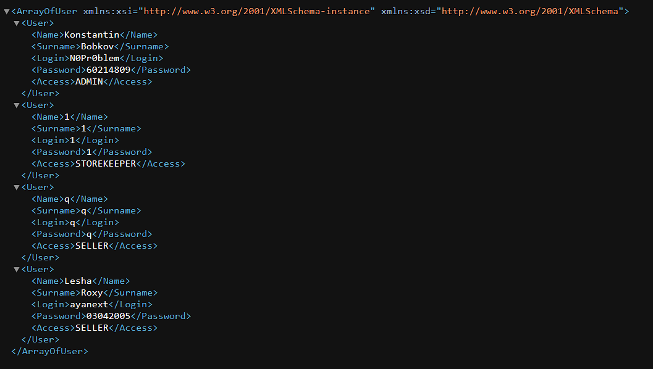
Программа обслуживает данные, хранимые в двух файлах: файле учетных записей Users, файле продуктов Products, На рисунке 1 показано хранение учетных записей в файле Users. На рисунке 2 показано хранение данных продуктов в файле Products.

Рис.1 – хранение пользователей в файле Users.xml.
Рис.2 – хранение товаров в файле Products.xml.

В качестве способа объединения входных данных используются коллекции:
– для хранения пользователей используется коллекция класса User: List<User>;
– для хранения продуктов используется коллекция кортежей (Product, int): List<( Product, int) >;
Для хранения текстовых данных выбрана кодировка ANSI.

2.3 Разработка перечня пользовательских функций программы

Выход из программы – функция выхода из программы, при выборе этой функции программа закрывается.
Авторизация – функция авторизации, пользователь вводит логин и пароль и при корректно введенных данных входит в систему, хешируется пароль (Еще нет).
Модуль пользователя-администратора (предоставляется меню возможного функционала для администратора):
– Регистрация новых пользователей – администратор добавляет новых пользователей по средствам ввода имени, фамилии, желаемого будущим работником логина и уровня доступа к программе.
– Удаление пользователей – администратор удаляет пользователя.
– Просмотр информации пользователей – администратор выбирает пользователя и может просмотреть все его данные.
Модуль продавца (предоставляется меню возможного функционала для продавца):
– Работа с данными товаров (предоставляется меню возможного функционала для работы с данными товаров):
- Формирование будущей покупки – продавец выбирает товары, которые будет покупать посетитель.
- Очистка данных не состоявшейся покупки – происходит в случае отмены покупки. Продавец очищает зону хранения покупаемых товаров.
- ………………………………………………………………….
– Работа с учетными записями (предоставляется меню возможного функционала для работы с учетными записями):
1. Просмотр всех учетных записей – выводятся данные (логин, доступ, роль) всех учетных записей в массиве Accounts.
2. Выход из работы с учетными записями – происходит выход из
3. работы с учетными записями и перенаправление в главное меню администратора.
4. Удаление – администратор может удалить аккаунт пользователя.
5. Выход из работы с учетными записями – происходит выход из работы с учетными записями и перенаправление в главное меню администратора.
– Работа с данными о киносеансах (предоставляется меню возможного функционала для работы с данными киносеансов):
Просмотр всех киносеансов – администратор может просмотреть данные о всех киносеансах (название фильма, дата и время начала киносеанса, время завершения киносеанса, количество билетов на сеанс, тип места, тип билета, количество оставшихся билетов).
1. Сортировать - администратор может для лучшего удобства отсортировать киносеансы (по названию, по дате и времени начала киносеанса, по количеству оставшихся билетов).
2. Добавление – администратор может добавить отдельный киносеанс, введя нужные данные.
3. Изменение – может изменить любой киносеанс, изменяя нужные данные.
– Изменение пароля – администратор может изменить свой пароль. Для этого он вводит желаемый пароль, производится проверка на корректный ввод (на недопустимые символы).
– Просмотр всех купленных билетов – администратор имеет всю информацию о купленных билетах пользователями (номер, пользователь, название киносеанса, дата и время начала киносеанса, время окончания, тип и номер места).
– Выход из функционала администратора – при подтверждении действия происходит выход из аккаунта и возврат в главное меню.

